 

OBČINA DOBREPOLJE TD DOBREPOLJE

 

**TD Dobrepolje v sodelovanju z občino Dobrepolje in občino Velike Lašče ter**

**z zavodom Trubarjevi kraji vabi na:**

**POHOD PO POTI OČARLJIVIH RASTLIN**

**v soboto, 31. maja 2025 ob 9.00 iz Ponikev :**

**-od mostu čez Trubarjevo Rašico v Ponikvah**

**- do začetka RIMSKE CESTE v Velikih Laščah in nazaj v Ponikve**

**Dolžina poti: 2222m (2,2 km)**

Težavnost: lahka pohodniška pot

Pot očarljivih rastlin povezuje občini Velike Lašče in Dobrepolje. Na poti boste spoznali rastline, ki imajo tu svoje domovanje. Pohod bosta vodila Branko Dolinar in Edi Zgonc avtorja knjige: »Vodnik po rastlinskem svetu ob Rimski cesti Jerneja Pečnika«.

Med potjo se bomo ustavili na kulinaričnih postajah, kjer boste lahko poskusili kulinarične dobrote. Startnine ni, za kulinariko bodo prostovoljni prispevki. Možnost nakupa knjige »Vodnik po rastlinskem svetu ob Rimski cesti Jerneja Pečnika«( 10 €)

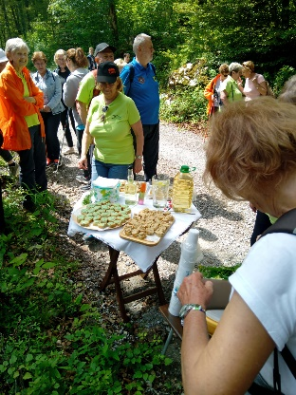

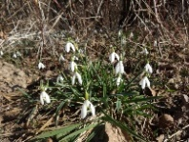

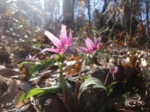

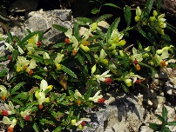

Udeleženci pohoda se morajo obvezno prijaviti do četrtka, 29. maja 2025 na

TD Dobrepolje,

tel. 041 962 823 ali na

e-naslov: [td.dobrepolje@gmail.com](mailto:td.dobrepolje@gmail.com).

Vljudno vabljeni!

Lepo je pravzaprav vse, kar opazujemo z ljubeznijo.

Bolj ko nekdo ljubi svet, lepši se mu bo zdel.

(C. Morgestern)